Документы об учете в налоговых органах теперь направляются через Личный кабинет
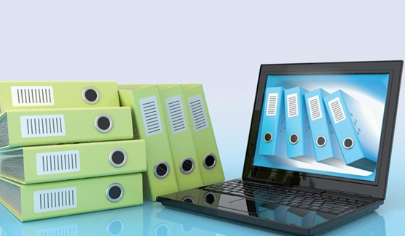
Межрайонная ИФНС России № 9 по Архангельской области и Ненецкому автономному округу информирует, что Уведомления, подтверждающие постановку и снятие с учета в налоговом органе в связи с приобретением или продажей недвижимого имущества и транспортных средств, пользователи Личных кабинетов налогоплательщика для физических лиц теперь будут получать в электронном виде.
Уведомления доступны для просмотра и скачивания в формате PDF-документа с электронной подписью налогового органа.
Гражданин получит его по почте, если он не является пользователем сервиса или ранее выбрал в нем опцию получения документов на бумаге.
Расширился функционал Личного кабинета и для компаний. У них появилась возможность заполнить и направить сообщения о создании обособленных подразделений, изменении в сведениях о них или о прекращении деятельности через обособленные подразделения. В ответ на такие сообщения в Личный кабинет юридического лица будут направлены соответствующие уведомления, подтверждающие постановку на учет (снятие с учета) по месту нахождения обособленного подразделения, в формате PDF-документа с электронной подписью налогового органа.

